GIT

Ir al navegador, entrar con los datos de usuario y crear un repositorio “New”

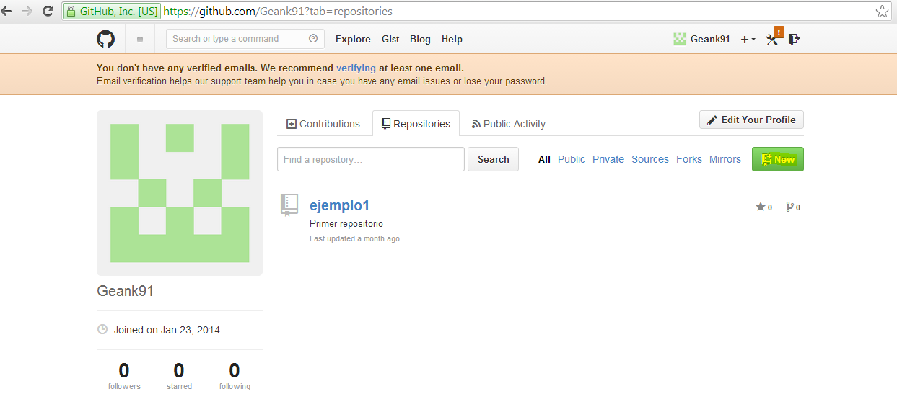

Clonar repositorio (debe estar creado)

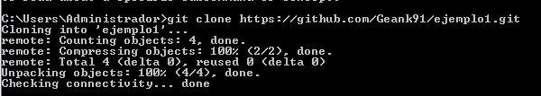

Buscar repositorio clonado

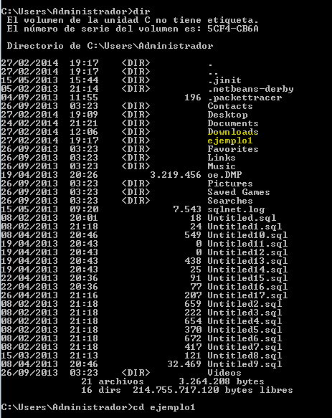

Cambiar directorio y verificar estado del repositorio

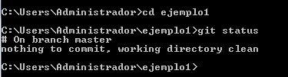

Verificar repositorio cuando se han agregado archivos

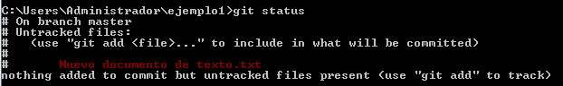

Agregar el archivo con el comando add (pre-commit)

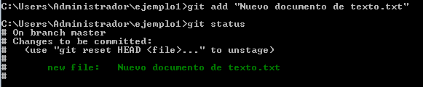

Asignar datos de usuario

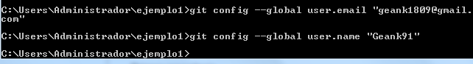

Hacer “commit” al archivo agregado



Verificar nuevamente el estado del repositorio

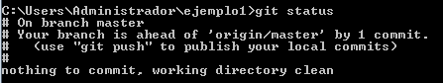

Repositorio en el que se está trabajando



Origin (local), cargar repositorio

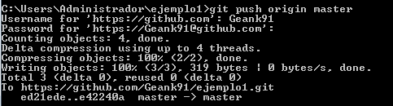

Actualizar repositorio (buena práctica para verificar si uno o varios archivos fueron modificados por otro compañero).

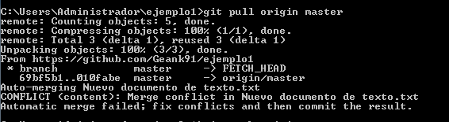

Ver los cambios realizados en el repositorio

